河南牧业经济学院2023年成人高等教育本科生申请学士学位外国语水平

考试工作通知
各位同学：
根据《河南省学位委员会办公室关于做好授予高等学历继续教育本科毕业生学士学位有关工作的通知》（豫学位办〔2021〕3 号）精神，按照《河南牧业经济学院高等学历继续教育本科毕业生申请学士学位外语水平考核办法（试行）》（校政【2021】60号）相关规定，现将我校2023年成人高等教育本科毕业生申请学士学位外国语水平统一考试报名工作的有关事宜通知如下：
一、报名对象
我校成人高等教育2022级、2023级本科生（以下统称“成人本科生”）拟申请学士学位者，均可报名。
二、报名时间及程序
(一)报名时间及缴费时间
报名时间：2023年9月11日8:00—9月14日20:00。
缴费时间：审核通过的考生请在2023年9月16日---9月17日通过“河南牧业经济学院财务处”公众号缴纳报名费，未在规定时间内完成缴费的，报名无效，不能参加本次考试。
（二）报名程序
报名网站地址: (https://wyksbm.jxjypt.cn/login/hnmyjjxy)
（三）考试时间
考试时间定于2023年11月4日上午9：30，请报名成功考生考试前一周通过网上报名系统自行下载打印准考证。（详见附件1报名程序）
三、考试语种
本次学位外语考试报考语种为英语，采用高等教育出版社出版的《成人高等教育本科生学士学位英语水平考试大纲（非英语专业）》（2016年12月第二版）作为考试大纲。
四、考试收费
按照《河南省发展和改革委员会河南省财政厅关于确定我省成人高等教育本科毕业生申请学士学位进行外国语水平考试报名考务费收费标准的函》（豫发改收费函〔2004〕577号）的规定，考务费为每人70元。
五、合格名单公布
考试合格人员名单在河南牧业经济学院继续教育学院网站统一发布，考生可在考试结束两周后登录查询。
六、考风考纪
根据《国家教育考试违规处理办法（摘要）》，《考生守则》相关要求，考生在考试中出现违纪行为的，本次考试成绩无效。
七、相关要求
（一）报名前请登录河南牧业经济学院继续教育学院网站，学习《关于印发<河南牧业经济学院授予成人高等教育本科毕业生学士学位暂行规定>的通知》,认真学习学位授予条件，自行决定是否报考本次外语考试。
（二）考生未在规定时间内完成网上报名、缴费的，视为自动放弃本次考试资格。
（三）非我校规定年级的成人学生报名无效。
（四）参加河南牧业经济学院成人学位外语考试的所有考生（包括现役军人和人民武装警察）使用的有效证件为第二代居民身份证。考生应提前检查本人第二代居民身份证是否正常使用。如丢失、消磁要尽快补办，以免影响报名和考试。
（五）考生须携带准考证和第二代居民身份证原件参加考试。
（六）考试合格成绩自下发之日起四年内有效。一次有效的成人学位外语合格成绩只能本人申请获得一个成人学士学位。
（七）咨询电话 ：0371-65765754。
附件1---2023年河南牧业经济学院学位外语考试考生操作流程

河南牧业经济学院继续教育学院
2023年9月6日

附件1：
2023年河南牧业经济学院学位外语考试考生操作流程
学士学位报名系统操作流程

网址：https://wyksbm.jxjypt.cn/login/hnmyjjxy
一、学生账号注册与登录

1、在学生登录页面下，选择注册账号；
2、输入身份证号、手机号、短信验证码、密码即可完成注册完；
注：注册完成后即可登录，账号为：手机号；密码：自定义；

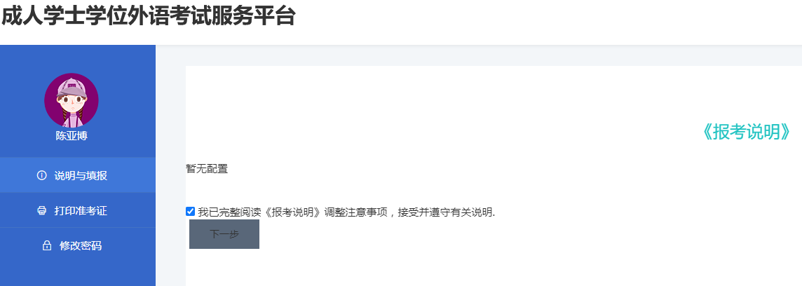

二、学生报名
1.需勾选：我已完整阅读《报考说明》调整注意事项，接受并遵守有关说明。然后选择“下一步”；
（注：当勾选后（已被记录），后续登录无需二次勾选）

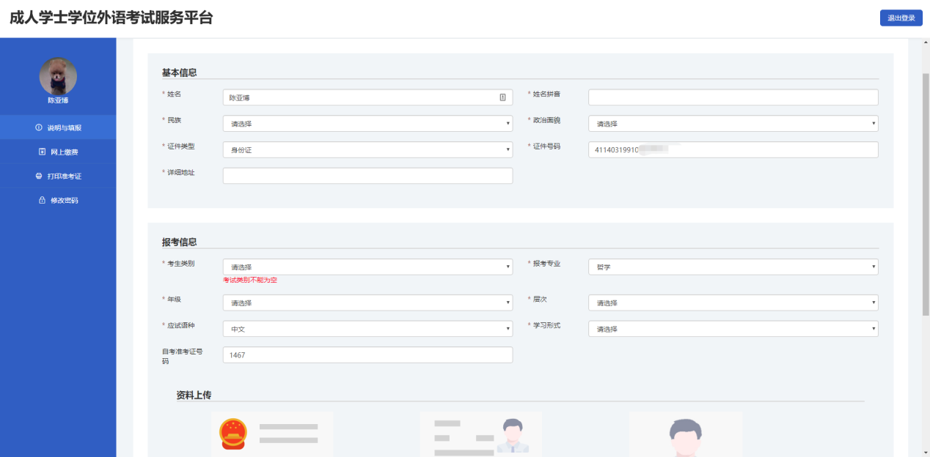

2.在填报页面，检查相应考生信息是否正确并选择外语考试科目，上传相应照片后点击《立即报名》按钮即可；
（考生信息如有同层次多学籍、错误等，可以联系学校方并修改正确；自考生需要填写详细报考信息。）
3.照片要求
身份证人像面照片：1020以上像素，存储大小不超过1MB，禁止图像翻转、方向垂直向上；满屏、拍正拍全拍清晰；
免冠照照片：360*480像素，白色背景，存储大小不超过100KB、要求五官清晰。不遮挡眉毛耳朵。衣服颜色不可与背景颜色相同；
4.信息审核
当学生填报的信息被审核，系统短信会提示是否通过审核，审核通过再次登录进行在线缴费、进入打印准考证等页面、审核不通过考生可登录并修改报考信息；
三、打印准考证
1.登录后需勾选：已经完整阅读《考生须知》调整注意事项，接受并遵守有关规定；出现并点击《下一步》按钮；
注：当勾选后（已被记录），下次进入无需二次勾选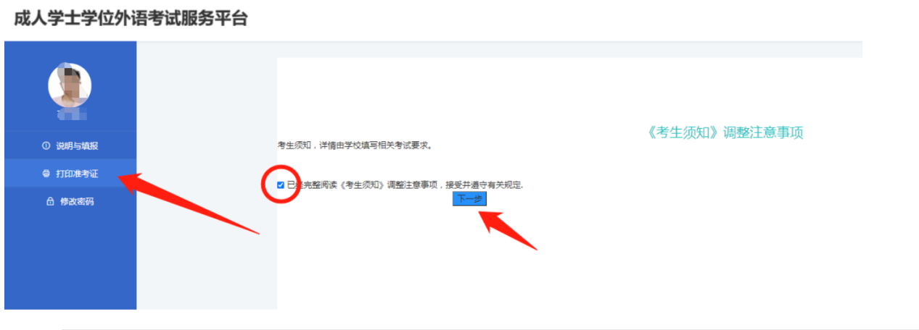
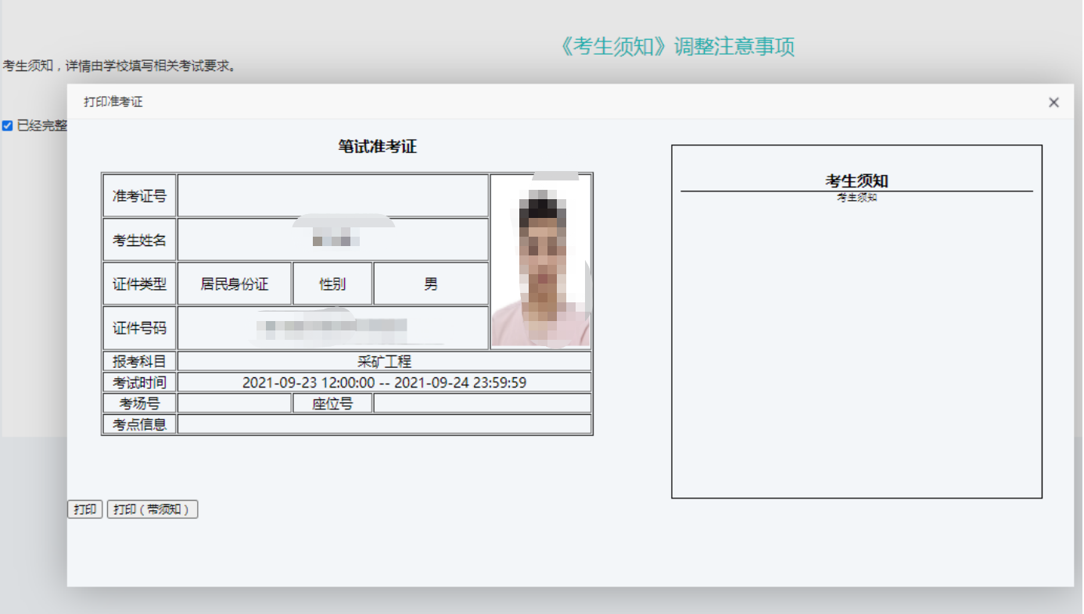

2.出现打印准考证弹窗 点击打印；

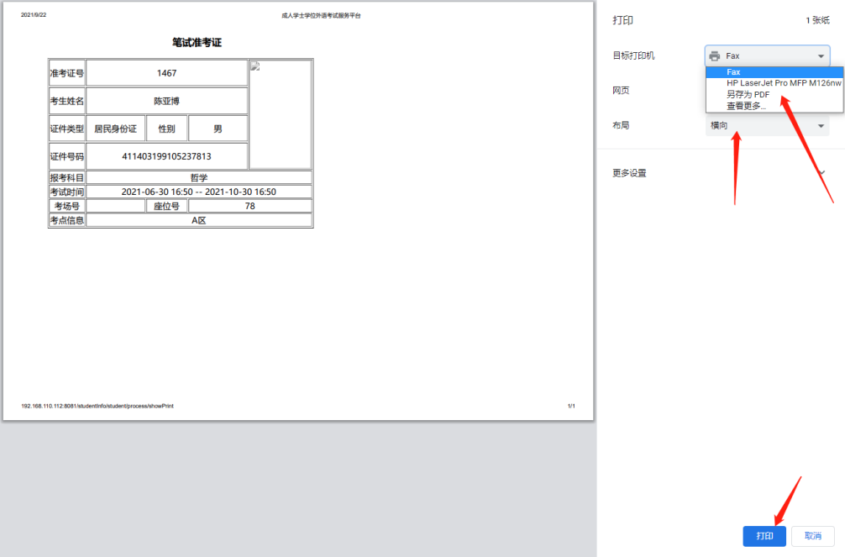
3.目标打印机可选择，也可另存为pdf。布局推荐“横向”。若账号密码不安全级别较低，请自行修改密码；
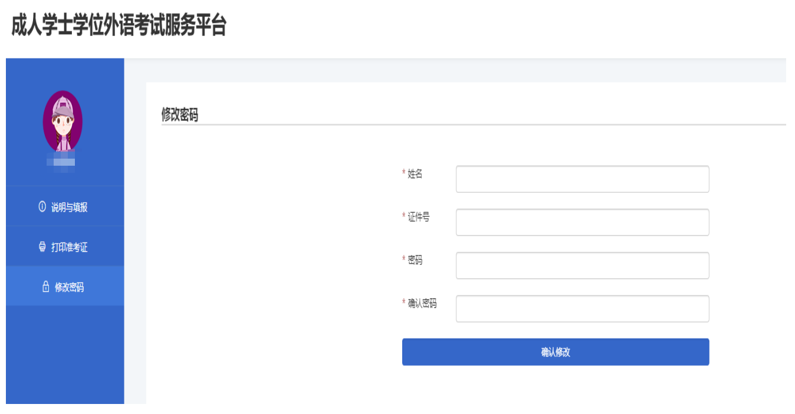
四、其他
1.硬件环境：任何可以联网的计算机上使用；
2.运行环境：运行环境WindowsXP/7/8/10 ；
3.浏览器：推荐360浏览器/IE10+浏览器。其他浏览器需安装Flash插件；
4.文字处理：Microsoft office；

